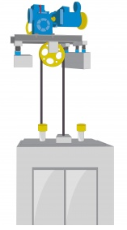 | FICHE ELEVE –ANALYSE ET CONCEPTION |  | CI4
 | Etude et conception d’un ASCENSEUR |  | Classe :3°
 | Nom : | Prénom :

2-J’identifie les éléments du milieu grâce aux
Graphe des interactions
FC7
FC6
FP1 : Doit permettre à l’utilisateur………………………………….d’un étage à un autre
FC1 : Doit être ………………………………..à l’utilisateur
FC2 : Doit être……………….au bâtiment
FC3 : Doit contenir ………………………………………………………………………
FC4 : Doit contenir un système d’éclairage
FC5 : Doit …………………………………………………………………….
FC6 : Doit………………………………………………………………………………………….
FC7 : Doit résister aux dégradations

FC5
FC4
FC3
FC2
Utilisateur
3-J’énonce les fonctions de service
Le produit DOIT+verbe à l’infinitif+élément (s) du milieu
FC1
FP1

